Урок физики в 7 классе по теме « Механическая работа»

Оборудование: компьютер, проектор, динамометр, набор брусков,
1. Организационный момент.
Вопрос: Ребята, что вы понимаете под словом работа?
Ответ: Процесс получения какого-либо продукта.
Ответ: В обыденной жизни под словом “работа” мы понимаем различные действия человека, механизма.
А какая из физических величин необходима человеку для совершения работы?
Ответ: Сила.
Итак, ребята, сегодня на уроке вы узнаете:
- Что такое механическая работа;
- Как рассчитать механическую работу;
- Когда механическая работа положительна, когда отрицательна и когда равна нулю.
Сегодня на уроке вы вспомните:
- Что такое сила;
- От чего зависит результат действия силы;
- Какие силы бывают и как они направлены
2. Актуализация знаний
Ребята, а какие силы были изучены нами в этом учебном году?
Ответ: сила тяжести, сила упругости, вес тела, сила трения. Давайте вспомним понятие “силы” и виды сил, о которых мы узнали в 7 классе.
Вопрос: Что такое сила? От чего зависит результат действия силы?
Ответ: Сила - векторная физическая величина и результат её действия зависит от трёх характеристик: направления, точки приложения, модуля
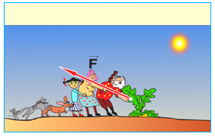
Рис. 1
Сила трения.
Одна из самых любимых детских сказок – сказка “Репка”. Сегодня мы рассмотрим её с научной точки зрения и увидим, что для того чтобы объяснить некоторые события в сказках нужно знать физику.
Ученик: Посадил дед репку. Выросла репка большая-пребольшая, тяжёлая-претяжёлая, разрослась она во все стороны, грунт потеснила. Поэтому-то очень плотный контакт у её клубня с почвой получился. Пошёл дед репку тянуть. Тянет - потянет – вытянуть не может. Сила тяги деда меньше той предельной силы, которая по поверхности соприкосновения репы с землёй возникает. Она называется…….!? (Cилой Трения покоя).
Вопрос: Какая сила мешала дедушке самостоятельно вытянуть репку?
Ответ: Сила трения покоя.
Вопрос: Какие ещё силы трения вам известны? Когда они возникают? Куда направлены?
Ответ: Сила трения скольжения, сила трения качения. Направлены в сторону противоположную движению, против внешней силы .
Вопрос: Какая ещё сила действовала на всех героев сказки “Репка”?
Ответ: Сила тяжести.
Сила тяжести
Ребята, давайте посмотрим фрагмент мультфильма и ответим на вопросы к нему.
(Слайд 6: фрагмент из мультфильма Незнайка).
Вопрос: Может ли такое случиться в земных условиях? Если нет, то почему?
Ответ: Нет, так как на земле существует сила тяжести, которая действует на любой предмет и притягивает его к Земле.
Вопрос: Куда направлена сила тяжести?
Ответ: Всегда к Земле.
Вопрос: Что предлагал найти Незнайка?
Ответ: Вес.
Вопрос: Что такое вес?
Ответ: Вес-это сила, которая вследствие притяжения к Земле действует на опору или подвес со стороны тела?
Вопрос: А в земных условиях человек не может пребывать в невесомости?
Ответ: Может, при полёте вниз, но при этом на него действует сила тяжести, он не будет парить, а будет притягиваться к Земле .
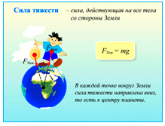
Рис. 2
Вопрос: Почему капли дождя падают на Землю?
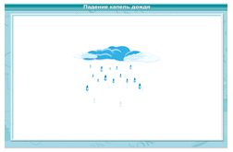
Рис. 3
Ответ: На них действует сила тяжести.

Вопрос: Как направлена сила упругости?
Ответ: Всегда в сторону, противоположную деформации.
Под действием силы тяжести многие тела падают на землю. Но, всё же, действие силы тяжести не всегда приводит к движению тела. Например, кирпич лежит на опоре и не падает.
Почему?
Ответ: На кирпич со стороны опоры действует сила упругости, которая равна по модулю силе тяжести, направлена в противоположную сторону и уравновешивает её .
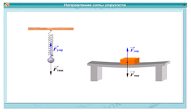
Рис. 4
Вывод: Одновременно на одно и то же тело может действовать несколько сил .
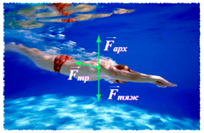
Рис.5

3. Изучение нового материала.
3.1.Объяснение нового материала.
Мы вспомнили все силы неслучайно. Тема нашего урока “Механическая работа”. Как мы выяснили в начале урока, без силы никакая работа совершаться не может.
Под работой человек понимает различные действия, приводящие к получению “продукта”. Например, мы говорим: работает учитель, работает компьютер, работает трактор, холодильник. Мы понимает, что речь идёт о разных вещах, и не стремимся сравнивать работу грузчика с работой компьютера. Что же такое работа с точки зрения физики, точнее, что такое механическая работа? Давайте посмотрим анимацию “Механическая работа”.
Итак, в физике механическая работа – это величина, которую можно измерить. Под механической работой понимают связь между силой, действующей на тело и его перемещением или движением тела под действием силы.
Считается, что механическая работа совершается, когда тело движется под действием силы.
Таким образом, в физике понятие работы напрямую связано с силой (нет силы, нет работы). Поэтому принято говорить о работе некоторой силы.
Нетрудно понять, что чем большая сила действует на тело и чем длиннее путь, который проходит тело под действием этой силы, тем большая совершается работа.
Механическая работа прямо пропорциональна приложенной силе и прямо пропорциональна пройденному пути.
Формула работы .
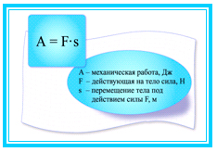
Рис. 7
Работа – физическая величина и, следовательно, у неё есть единица измерения .
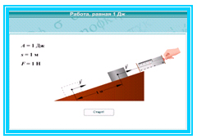
Рис. 8
1Н*м = 1 Дж – единица измерения работы названа в честь английского физика Джеймса Прескотта Джоуля.
За единицу работы принимают работу, совершаемую силой в 1 Н на пути 1 м.
1 кДж=1000 Дж
3.2. Рефлексия
Наступило время проверить как вы усвоили понятие механической работы.
Если мы пытаемся сдвинуть с места тяжёлый предмет, но сила, с которой мы на него действуем меньше силы трения покоя, то предмет остаётся на месте. В этом случае, несмотря на нашу усталость, мы не совершаем механической работы, так как нет перемещения тела. Как бы не было тяжело мифологическому герою Атланту удерживать на плечах небесный свод, Атлант не совершает механической работы, так как небесный свод в этом случае не двигался.
Механическая работа равна нулю в случае, когда равны нулю либо силы, действующие на тело, либо под действием сил тело не перемещается.
3.3. Расширение знаний о физической величине
Знак работы.
Мы выяснили, что работа может быть равной нулю. (Приведу примеры из жизни: не выучил урок – работа равна нулю; выучил урок – выполнил полезную работу; набросал на пол фантики от конфет – совершил работу отрицательную). Оказывается, механическая работа, может быть отрицательной и положительной. Рассмотрим, в каких случаях и какая по знаку работа совершается (анимация “Положительная, отрицательная работы и работа, равная нулю”.
Вопрос: Какая из известных вам сил, всегда совершает отрицательную работу?
Ответ: Сила трения.
(Показываю движение деревянного бруска по плоскости и выясняем, что сила тяги совершает положительную работу, сила трения – отрицательную. Задаю вопросы: Совершает ли работу сила тяжести? Как направлена сила тяжести по отношению к перемещению бруска? Делаем вывод, что работа силы равна нулю, если она направлена перпендикулярно перемещению).
.
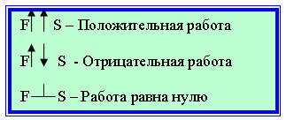
Рис. 11
Проверим, как вы усвоили понятия положительной и отрицательной работы.
1. Какой знак работы силы тяжести в каждом случае?
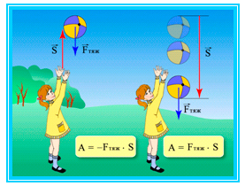
Рис. 12
2. Какую работу совершают сила трения и внешняя сила?
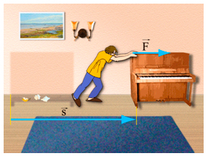
Рис. 13
Раздаются карточки с заданиями.
Задача. Пока Петины друзья занимались общественно полезным трудом, Петя, масса которого 45 кг, залез на самую верхушку берёзы, высота которой 12 м. Какую механическую работу совершил Петя? $(g=10\frac{Н}{кг})$

Практическое задание «Изменение работы при перемещении тела»
а) Измерьте силу тяжести, действующую на брусок, при помощи динамометра.
б) Положите брусок на конец линейки и равномерно переместите его на расстояние равное длине линейки. Запишите показания динамометра.
в) Вычислите работу, совершенную при перемещении бруска по линейки.
Дано: Решение:
$F_{тяж}=$ Н
S = м

A - ?
Ответ:

4. Закрепление изученного материала
Тест по теме “Механическая работа”
- Что такое механическая работа?
а) Произведение силы на скорость тела
б) Отношение пути ко времени движения тела
в) Произведение силы на перемещение, пройденный по направлению силы
- К неподвижному массивному телу массой 100 кг приложена сила 200 Н. При этом положение тела не изменилось. Чему равна работа силы?
а) 20000 Дж
б) 0 Дж
в) 20 Дж
- Какая из перечисленных ниже единиц принята за единицу работы?
а) Ньютон
б) Метр
в) Джоуль
- Тело под действием силы 40 Н переместилось на 2 метра. Чему равна работа?
а) 80 Дж
б) 20 Н
в) 0 Дж
- Какую работу совершает сила трения при попытке человека сдвинуть с места тяжёлый шкаф?
а) Равную нулю
б) Положительную
в) Отрицательную

6. Подведение итогов урока. Постановка домашнего задания.
Дома: п. 53, задание 17 (1) – экспериментальное.

